北京市东城区2015-2016学年第一学期期中检测
初三物理

一、下列各小题均有四个选项，其中只有一个选项符合题意。（共30分，每小题2分）
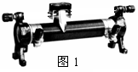
- 观察图1所示的滑动变阻器。在其各个组成部分中，都属于导体的是
图1
  - 滑片和电阻线
  - 瓷筒和金属支架
  - 金属棒和接线柱上的塑料旋钮
  - 固定电阻线的金属圈和线圈上的绝缘漆
- 两个物体之间发生热传递，是因为它们具有不同的
A.热量 B.比热容 C.温度 D.密度
- 下列关于家庭电路的说法中，错误的是
  - 家庭电路的电压是220V
  - 照明灯和控制它的开关是串联的
  - 电视机和洗衣机是并联的
  - 家用的普通照明灯正常发光时，通过灯丝的电流2A
- 图2所示为滑动变阻器的结构示意图，要使滑片P向左移动时连入电路的电阻变大，接线柱连接正确的是
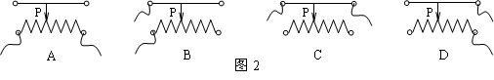

5．关于电流和电源，下列说法中正确的是
A．电路中只要有电源，就一定有电流
B．电流是由电荷的无规则运动形成的
C．在电源外部的电路中电流从电源的正极流向负极
D．金属导体中的电流方向，就是自由电子的定向移动方向
6．下面的事例中，利用做功的方法使物体内能增加的是
  - 夏天，石块被阳光晒得很烫 B．运载神舟六号飞船的火箭点火升空
- 远古时代，人类钻木取火 D．把烧红的铁块投入冷水中，水温升高
7．下列有关分子运动论的说法，错误的是
A. 客厅里摆上鲜百合花，花香弥漫客厅
B. 在冷、热两杯水中各滴入一滴墨水，墨水在热水中扩散得快
C. 一根铁棒不容易被拉长，是因为其分子之间存在相互作用的引力
D. 水、酒精等液体都能流动，说明液体分子之间只存在相互作用的斥力

8．图3所示的四个电路图中，闭合开关，三盏灯并联的是
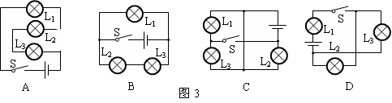

9．关于内能,下列说法中正确的是
    - 物体的速度越大,分子运动越激烈，因此内能越大
    - 内能和温度有关,所以0 ℃的冰没有内能
    - 温度高的物体一定比温度低的物体内能大
    - 静止的物体没有动能，但具有内能
10．小明根据下表提供的几种物质的比热容得出以下四个结论，其中不正确的是
几种物质的比热容[J/( kg⋅℃)]
水 4.2×10³ | 冰 2.1×10³
酒精 2.4×10³ | 砂石 0.92×10³
煤油 2.1×10³ | 铝 0.88×10³
水银 0.14×10³ | 铜 0.39×10³

- 液体的比热容一定比固体的大
- 同一物质发生物态变化后，比热容发生变化
- 汽车发动机用水来冷却是因为水的比热容较大
- 质量相等的铝块和铜块，升高相同的温度，铝块吸收的热量多
11. 如图所示电路中，正确测量通过小灯泡L电流的电路是
图4
L
S₁₁
D
A
S₂₁
L
C
A
S₂₁
S₁₁
L
B
A
S₂₁
S₁₁
Lll
S₂2₂
S₁₁
A
A

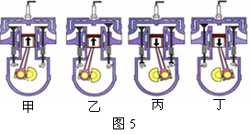
12．如图5所示为四冲程内燃机四个冲程的示意图，
箭头表示活塞的运动方向。请你结合气门的
位置做出判断，其正确的工作顺序是
A．甲、丁、乙、丙
B．乙、丙、丁、甲
C．丙、甲、乙、丁
D．丁、甲、丙、乙

13．质量相等的甲、乙两个物体，放出了相等的热量后降低到相同的温度，下面的说法中正确的是
A. 甲、乙的比热容相同，初温不同
B. 甲、乙的比热容不同，降低的温度相同
C. 甲、乙的比热容和初温都分别相同
D. 甲、乙的比热容不同，初温相同
14．居民楼的楼道里，夜间只是偶尔有人经过，电灯总是亮着造成很大浪费。科研人员利用“光敏”材料制成“光控开关”——天黑时，自动闭合，天亮时，自动断开；利用“声敏”材料制成“声控开关”——当有人走动发出声音时，自动闭合，无人走动时自动断开。若将这两种开关配合使用，就可以使楼道灯变得“聪明”．则这种“聪明”的电路是
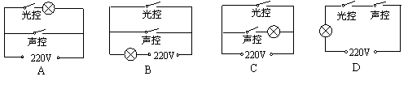
L₁
L₂
S₁
S₂
S₃
图 7
15．如图7所示，要使电灯L₁、L₂并联， 应当
- 闭合S₁、S₂断开S₃
- 闭合S₁、S₃断开S₂
- 闭合S₂、S₃断开S₁
- 闭合S₁、S₂、S₃
二、下列各小题均有四个选项，其中符合题意的选项均多于一个。（共6分，每小题3分，全选对的得3分，选对但不全的得2分，有错选的不得分）
- 关于电流、电压和电阻，下面说法正确的是
  - 一段电路中有电流，其两端就一定有电压
  - 电路两端有电压，电路中就一定有电流
  - 电压、电流为零时，导体的电阻不为零
  - 一段电路的电阻变小，电路中的电流不一定变大
2. 关于温度、热量和内能，下列说法正确的是
  - 温度高的物体一定比温度低的物体放出的热量多
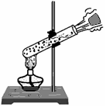
  - 物体温度升高，可能是从外界吸收了热量
图8
  - 物体温度升高，它的内能一定增大
  - 物体吸收热量，温度一定升高

三、填空题（共14分，每题1分）
    - 600 µA = A ； 5ⅹ10⁵Ω= ΜΩ
    - 经验证明，只有________________V的电压对人体才是安全的。
3．如图8所示，试管中的水沸腾后，水蒸气把软木塞冲开，这个过程中的能量转化是___________________________。
4．两块平整光滑的铅块用力紧压在一起，在下面的铅块底部悬挂一质量
图9
适当的砝码，铅块没有被拉开，如图9所示。这一现象表明分子间存在
力。
5．向秧田中灌水可以避免秧苗受霜冻伤害。这是利用了水的__________较大
的性质。
6. 经过1.5min后通过某导体的电荷量为54C，则电流大小为 A。
7．甲、乙两段导体的材料、长度都相同，甲导体粗一些。可知甲导体的电阻比乙导体的电阻 ；把它们串联在电路中，通过甲导体的电流 通过乙导体的电流。
8．在一段导体的两端加5V电压时，通过导体的电流是0.2A，则导体电阻是
Ω；当电压变为25V时，通过导体的电流是 A，导体的电阻是 Ω。
9．为了保护环境，北京市城区冬季取暖锅炉房不许烧煤，改烧油或气。某天然气的热值是8.4×10⁷J/m³，完全燃烧5 m³的这种天然气，放出热量_____________J。
10．甲、乙两物体的质量之比是3∶2，比热容之比是1∶3，它们吸收的热量之比是3∶5，则甲、乙两物体的升高温度之比是______________。

四、作图、实验与探究题（共34分）
1．图10中电压表的示数是__________V。
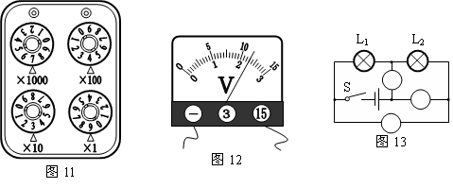
2．在图11中的圆圈内填入符号“A”或“V”，使两灯并联。
图10
图11

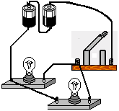
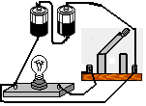
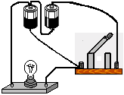
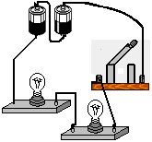
3．某同学连接了四个电路如图12所示：
图12
A B C D

A B C D

(1)已造成短路的是 图，闭合开关S后会出现短路的是 图。(2分)
(2)组成串联电路的是 图，组成并联电路的是 图。(2分)
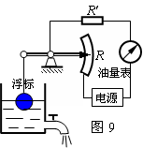
4．图13表示一种自动测定油箱内油面高度的装置。
R是滑动变阻器，它的金属滑片是杠杆的一端。从油量
表（由电流表改装而成）指针所指的刻度，就可以知道
油箱内油面的高度。当油箱向外输油时，R接入电路的电阻
__________；油量表的示数_______（填“变大”、“变小”
或“不变”）。
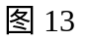
5．观察图14，阅读说明，并回答问题。
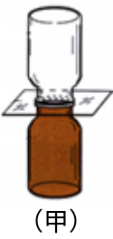
上下两个瓶中分别装有空气和红棕色的二氧化氮气体。抽掉两瓶中间的玻璃板后，经过几分钟，两种气体就均匀混合在一起了。
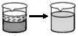

在烧杯中装一些水，水下面注入一些硫酸铜溶液。经过一个星期或更长的一段时间，两种液体就均匀混合在一起了。


科学家把磨得很光的铅片和金片紧压在一起，在室温下放置五年后，再将它们分开，可以看到它们互相渗入约1mm深。
空气

二氧化氮

图14
上述三个事实可以说明：
⑴__________________________________________
⑵__________________________________________________________
6．在温度一定的条件下，做“研究决定导体电阻大小因素”的实验，下表给出了实验中所用到的导体的情况，选择C、F两根导体进行对比，是为了研究导体电阻大小与______________是否有关；选择C和___________两根导体进行对比，是为了研究导体电阻与长度的关系，并可得出初步结论_______________________；为了研究导体电阻与导体横截面积的关系，应该选择的两根导体是__________________.（填写导体的序号）

导体序号 | A | B | C | D | E | F | G
长度 m | 1.0 | 0.5 | 1.5 | 1.0 | 1.2 | 1.5 | 0.5
横截面积mm² | 1.2 | 0.8 | 1.2 | 0.8 | 1.2 | 1.2 | 1.2
材料 | 锰铜 | 钨 | 镍铬合金 | 锰铜 | 钨 | 锰铜 | 镍铬合金
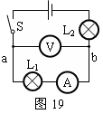
7．小刚按照图15所示的电路图连接电路，闭合开关后，发现两只灯泡都不亮，且电流表和电压表的示数均为零。他将L₁、L₂两只灯泡对调位置后，再次闭合开关，发现两只灯泡仍然不亮，电流表指针没动，但是电压表的指针有了明显
图15
的偏转。对该电路中出现的故障，比较准确的判断是[ ]
A．电流表处断路
B．灯泡L₁灯丝断路
C．灯泡L₂灯丝断路
D．ab两点间导线有断路
8．在比较水和煤油比热容大小的实验中，小明取了两只相同的烧杯，且在烧杯里分别装入质量和初温都相同的水和煤油。他用两个完全相同的“热得快”给它们加热，并记录得到了下表中的实验数据，请你回答下列问题：
加热时间/min | 0 | 1 | 2 | 3 | 4 | 5 | 6 | 7
水的温度/℃ | 20 | 22 | 24 | 26 | 28 | 30 | 32 | 34
煤油的温度/℃ | 20 | 24 | 28 | 32 | 36 | 40 | 44 | 48

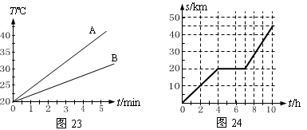
图16
⑴小明给水和煤油加热，选用两个同样的“热得快”的目的是
什么？_____________________________________________ _____；
⑵两种液体相比较，温度升高比较快的是____ __；
⑶它们在相同时间内升温不同的原因是 。
⑷图16是小明跟据实验数据画出的图线，其中________表示
的是水吸热升温情况。

9. 如图17甲所示的是我们研究电流跟 、 关系的电路图，根据电路图连接实物图18乙。(当滑动变阻器滑片向右移时，电流表示数变小)（R约为10Ω）
图17
S
V
3
15
A
0.6
3
R
A
D
C
B
乙
b
R
a
S
P
A
c
V
甲

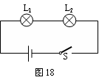
10．小林用图19所示电路研究串联电路特点，闭合开关后，发现灯L₁较亮，灯L₂较暗。他对这一现象的解释是：电流从电源正极出发，经过灯L₁、灯L₂，电流逐渐变小，所以灯L₁较亮，灯L₂较暗。小欢认为小林的解释是错误的，她只利用图19中的器材设计了一个实验，并根据实验现象说明小林的解释是错误的。请你完成下列问题：
图19
⑴在右侧虚线框中，画出小欢所设计的实验电路图。
⑵根据实验现象简要说明小林的解释是错误的。

11．用如图18甲所示的电路可以测量一个未知电阻的阻值，其中R_{x}为待测电阻，R为电阻箱，S为单刀双掷开关，R₀为定值电阻。某同学用该电路进行实验，主要步骤有：
A．把开关S接b点，调节电阻箱，使电流表的示数为I
B．读出电阻箱的示数R
C．把开关S接a点，读出电流表的示数为I
D．根据电路图，连接实物，将电阻箱的阻值调至最大
(1)上述步骤的合理顺序是___________________ (只需填写序号)。
(2)步骤A中电阻箱调节好后示数如图21-乙所示，则它的示数为________ Ω。若已知R₀的阻值为10Ω，则待测电阻的阻值为 Ω。
×1
×100
×1000
×10
1 2 3 4 5 6 7 8 9 0
1 2 3 4 5 6 7 8 9 0
1 2 3 4 5 6 7 8 9 0
1 2 3 4 5 6 7 8 9 0
图18
甲
R
R₀
a
R_{x}
A
b
S
乙

12．按要求设计电路并按电路连接实物图：要求L₁、L₂并联，电流表A₁测L₁的电流，电流表A₂测干路的电流，S为干路开关。
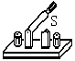

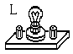
13．根据实物连接图，画出相应的电路图。
电路图：
1
2
0.6
3
A
1
0.6
3
A
2
电路图：
1
2
0.6
3
A
1
0.6
3
A
2
五、简答与计算题（共16分，3 3 3 3 4分 ）
计算题要求：（1）写出必要的文字说明和依据的主要公式；（2）代入数据；
（3）凡有数字运算的题目，运算过程和结果都要写明单位。

1．在烈日当空的海边玩耍，你会发现沙子烫脚，而海水却是凉凉的．这是为什么呢？

２．一只保温瓶内装有2kg的水，温度从95℃降低到45℃，问保温瓶内的水放出了多少热量？［水的比热容为4.2×10³J/(kg·℃)］

3．质量是500g的某种液体，温度从80℃降低到20℃时，放出了7.2×10^{４}焦耳的热量．这种液体的比热容是多少？

4．某＂热得快＂接在家庭电路中，通过它的电流是1.1A，那么这个＂热得快＂工作时的电阻是多大？

5．有一个电源电压为9V，某灯泡的名牌为＂3.8V 0.2A＂字样，那么需要串联一个多大的电阻，小灯泡才可以正常工作？

初三物理期中试题答案
一、选择题（共30分，每小题2分）
二、选择题（共6分，每小题3分，全对3分，选不全2分，有错选的0分）
题号 | 1 | 2 | 3 | 4 | 5 | 6 | 7 | 8 | 9
答案 | A | C | D | D | C | C | D | C | D
题号 | 10 | 11 | 12 | 13 | 14 | 15 | 16 | 17
答案 | A | A | D | C | D | B | ACD | BC

三、填空题（共14分，每空1分）
题号 | 答 案 | 题号 | 答 案
1 | 6×10⁻⁴；0.5 | 6 | 0.6
2 | 不高于36V | 7 | 小；等于
3 | 内能转化为机械能 | 8 | 25；1；25
4 | 引力 | 9 | 4.2×10⁸
5 | 比热容 | 10 | 6：5

四、实验与探究题(共34分)
1．11.5（1分）
2．略（3分）
3．⑴A；D ⑵B；C（4分）
4．变大；变小 （2分）
5．⑴固体、液体、气体之间都能发生扩散；
(或固体、液体和气体的分子都在不停地做无规则的运动；或物质分子之间有间隙)
⑵气体扩散最快。(或固体扩散最慢) （2分）

6．材料；G；导线越长，电阻越大；AD（4分）
7．C（2分）
8．⑴让水和煤油在相同时间内吸收相等的热量； ⑵煤油； ⑶比热容不同； ⑷B（4分）
9．电压、电阻 图略 （3分）
10．电路图正确------2分
L₁
L₂
S
35题图
按照小林的解释，闭合开关S后，电流从电源正极出发先经过灯L₂、灯L₁，电流逐渐变小，应该是灯L₂较亮，灯L₁较暗。但实验现象仍然是灯L₁较亮，灯L₂较暗。这说明小林的解释是错误的。-------1分）
11． ⑴DCAB ⑵36；36 （3分）
12．13． 略 （4分）

五、简答与计算题（共16分）
1．答： 因为质量相等的水和沙子，吸收相同的热量，…………1分
水的比热容大于沙子的比热容，因此水的升高温度小于沙子升高的温度，1分
所以，沙子烫脚，而海水却是凉凉的…………1分

2．解：Q_{放}＝cm（t₀－t）…………………… 1分
＝4.2×10³J/(kg•℃)×2 kg ×（95℃－45℃）…………1分
＝4.2×10⁵J ………………………………………………1分

3．解：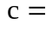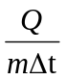…………………… 1分
=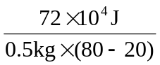…………………… 1分
=2.4×10³J/(kg•℃) …………………… 1分

4．解：R=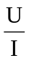…………………… 1分
=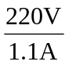…………………… 1分
=200Ω…………………… 1分
5．解：⑴U2=U-U1=9V-3.8V=5.2V
⑵R2==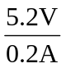=26Ω

